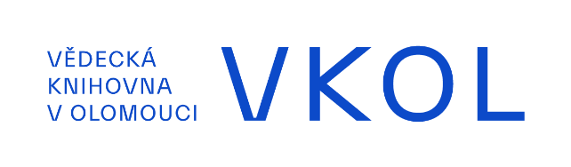

z

S E M I N Á Ř

P O Z V Á N K A
Nakladatelství Hueber Verlag ve spolupráci s Vědeckou knihovnou v Olomouci si Vás dovoluje pozvat na metodicko-didaktický seminář.

Termín: 12.02.2026
Čas: 10:00 – 13:00
Téma: Tak se to holt píše – jak souvisí pravopis v němčině s výslovností
Lektor: Mgr. Andrea Tichá Eskisan
Místo konání: Vědecká knihovna v Olomouci
Červený kostel

Bezručova 3
OLOMOUC

Účastníci semináře obdrží kód k učebnici dle výběru, propagační dárky a certifikát.
Za seminář se nevybírá žádný poplatek.

https://forms.gle/sVYL1LdN9YbAw47XA

Online přihláška

V případě zájmu prosíme o vyplnění přihlášky nejpozději do 08.02.2026. Přihláška je závazná a vzhledem k omezenému počtu míst se semináře nelze zúčastnit bez předchozího přihlášení. V případě, že se nebudete moci na seminář dostavit, prosíme o co nejrychlejší informaci, abychom mohli uvolněné místo nabídnout náhradníkům.
Tak se to holt píše – jak souvisí pravopis v němčině s výslovností

Německý pravopis se na první pohled zdá obtížný a neuchopitelný, protože mezi učícími se koluje celá řada falešných mýtů: např. že neexistují žádná pravidla nebo že to divné písmeno „ß“ se už nepoužívá. V tomto prakticky orientovaném semináři tyto a další mýty odbouráme a vysvětlíme si, jak souvisí pravopis s výslovností. Pomocí praktických tipů a triků si na základě konkrétních ukázek ozřejmíme, že správný pravopis není žádná náhoda ani kouzlo!

So schreibt man halt – wie die Rechtschreibung im Deutschen mit der Aussprache zusammenhängt

Mythus 1: Es gibt keine Regeln, wie auf Deutsch geschrieben wird. Mythus 2: Das „ß“ gibt es nicht mehr. Und man könnte noch mehr Mythen zur deutschen Rechtschreibung finden! In dieser praktisch angelegten Fortbildung sollen diese und weitere Mythen rund um die deutsche Rechtschreibung widerlegt werden. Dabei wird auch die enge Verbindung mit der Aussprache behandelt. Natürlich werden auch Beispiele aus den Hueber-Lehrwerken sowie viele weitere praktische Tipps und Tricks für den DaF-Unterricht präsentiert. Also nein, die korrekte Rechtschreibung ist kein Zufall!

Mgr. Andrea Tichá Eskisan
Po studiu germanistiky, romanistiky a translatologie na Masarykově univerzitě v Brně se od roku 2004 intenzivně věnuje vyučování jak mladistvých, tak i dospělých. Od roku 2006 působí jako lektorka na Rakouském institutu, kde také vede různé workshopy a školení pro učitele. Nejraději se věnuje německé gramatice, didaktice a metodice němčiny. V současné době vyučuje také na základní škole s rozšířenou výukou němčiny v Brně.

